GRUPO DE TRABAJO “ABN EN EL FARO”
MEMORIA FINAL
El curso llega a su fin y con él el grupo de trabajo que hemos realizado en nuestro colegio E.I. “El Faro” de Algeciras. Gracias a él hemos podido disfrutar de ponentes de un gran valor en el método.
- D. Jaime Martínez Montero, llegando al escalón más alto con su visita, ya que es el creador del ABN,
- Dña Teresa Simonet Morales, directora del colegio “Serafina Andrades”, centro referente en esta metodología.
Son muchos los aspectos trabajados y los aprendizajes adquiridos, lo cuales, iremos desgranando en esta memoria final. Comenzamos:
1.-GRADO DE CONSECUCIÓN DE LOS OBJETIVOS.

- Ser conscientes de los contenidos por nivel.
Este objetivo se ha cumplido con creces. En el grupo de Facebook “Cálculo ABN”, hemos conseguido la consecución de los objetivos por nivel.
Contábamos con los de Dña. Concepción Bonilla Arenas que presentó los de 3 y 4 años, pero posteriormente, Dña.Lucía García Martínez, los presentó del ciclo completo, es decir 3, 4 y 5 años. Ambas, maestras de Educación Infantil, “Especialistas tituladas oficialmente en el método de enseñanza de las matemáticas ABN”, con lo cual no hemos tenido nada que añadir, limitándonos a seguir la secuencias, perfectamente elaboradas.

- Facilitar entre los docentes el intercambio de experiencias y actividades realizadas en el aula.
Nuevamente, se cumple el objetivo, al recibir las visitas anteriormente mencionadas, se nos prsentó un abanico de actividades y experiencias que poder realizar en nuestras clases. Además, el contacto directo con los ponentes, facilitó la resolución de dudas que a cada maestra se nos pudiera plantear en la puesta en práctica del ABN.

- Propiciar el intercambio y preparación de materiales útiles para la funcionalidad de esta metodología dentro del quehacer diario.
Nuestro centro es específico de infantil, somos 9 compañeras, por lo que se ha creado un ambiente familiar y cercano en el trabajo. Nos es fácil intercambiar dudas, experiencias y materiales en torno a la metodología ABN. Esto unido a las sesiones que además, se han llevado a cabo para hablar sobre este grupo de trabajo, ha posibilitado una cooperación excelente.
2.-NIVEL DE INTERACCIÓ ENTRE LOS PARTICIPANTES.
Como he comentado en el apartado anterior, la interacción en el grupo es excelente. No hacen falta sesiones, que sí la hemos hecho, ya que en una exclusiva, en un patio de recreo, en un momento de la mañana hemos aprovechado para poder comentar o debatir aspectos del grupo de trabajo.
Si alguna ha encontrado algún material en internet o lo ha hecho de elaboración propia, lo ha compartido con las demás o si alguna ha conseguido algún progreso en el aula, lo ha mostrado a las compañeras para que viéramos los avances.
Es un grupo de trabajo muy competente, motivado y trabajador. Se implica en el aprendizaje y no hay que estar presionando para que participe. Su nivel es tan alto de exigencia que sólo puedo decir que estoy muy orgullosa de cómo lo hemos llevado.

3.-GRADO DE APLICACIÓN EN SU CONTEXTO EDUCATIVO.
La aplicación en el aula ha sido excelente, todas han incorporado o han continuado con un tiempo para realizar sesiones de ABN con los alumnos/as, ya sea en Asambleas a nivel grupal o en las mesas de forma individual.
Además, se han elaborado materiales y se han comprado juegos específicos para aplicarlo en el aula. (Material que podrán ver en el apartado cinco)

4.-EFECTOS PRODUCIDOS EN EL AULA TRAS LA TRANSFERENCIA DE LOS APRENDIDO.
El ABN es una metodología muy manipulativa, que permite observar pronto los resultados. La mejor forma que tiene un niño/a es el aprendizaje vivenciado y ésta es la mayor característica de este método.
Podemos ver en las clases como los objetivos mínimos de la Educación Infantil se alcanzan fácilmente entre nuestros alumnos/as:
- 3 años: Son capaces de contar superando la decena, comprendiendo que cada elemento es una unidad independiente de la otra
- 4 años: Han alcanzado la capacidad de descomponer, haciendo reparto irregulares de números comprendidos entre el 1 y el 10.
- 5 años: Realizan sumas complejas, restas e incluso sobrepasan la centena.

5.-PRODUCTOS, EVIDENCIAS DE APREDIZAJE QUE SE HAN ADQUIRIDO.
Son muchos los productos obtenidos en este año escolar, mediante el desarrollo de este grupo de trabajo. Éstos son los siguientes:
- Secuencia de Contenidos de Educación Infantil.
Podéis descargarla en: http://algoritmosabn.blogspot.com.es/2017/03/secuencia-contenidos-abn-para-infantil.html?m=1

- Material imprimible:
Del Blog de la maestra Laura, hemos desacargado, impreso, plastificado y recortado los siguientes recursos:
- Monstruo de los números
http://auladelamaestralaura.blogspot.com.es/2016/05/la-caja-de-las-mates-monstruoso.html
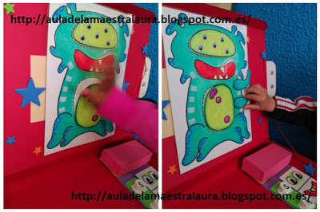
- Patrones con y sin significado. (Tarjetas imprimibles a color)
http://auladelamaestralaura.blogspot.com.es/2016/10/primeros-pasos-abn-5-anos.html
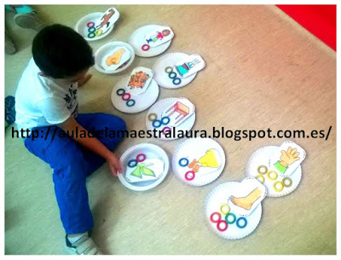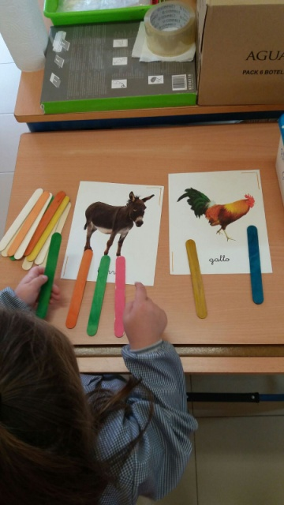
- El número protagonista.
http://auladelamaestralaura.blogspot.com.es/search/label/n%C3%BAmeros
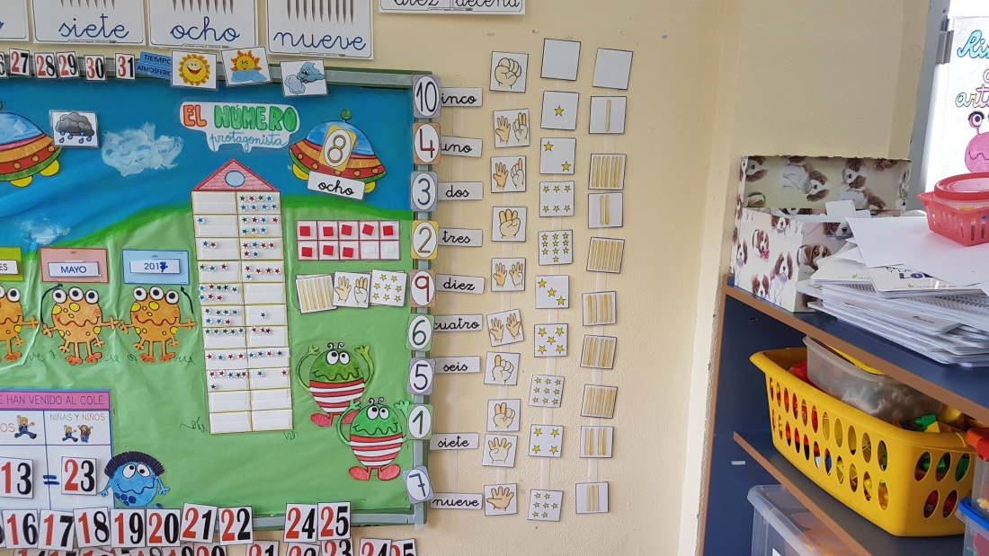

- Material elaboración propia:
- Jardín de las Decenas, con los bichitos para la suma y la resta.
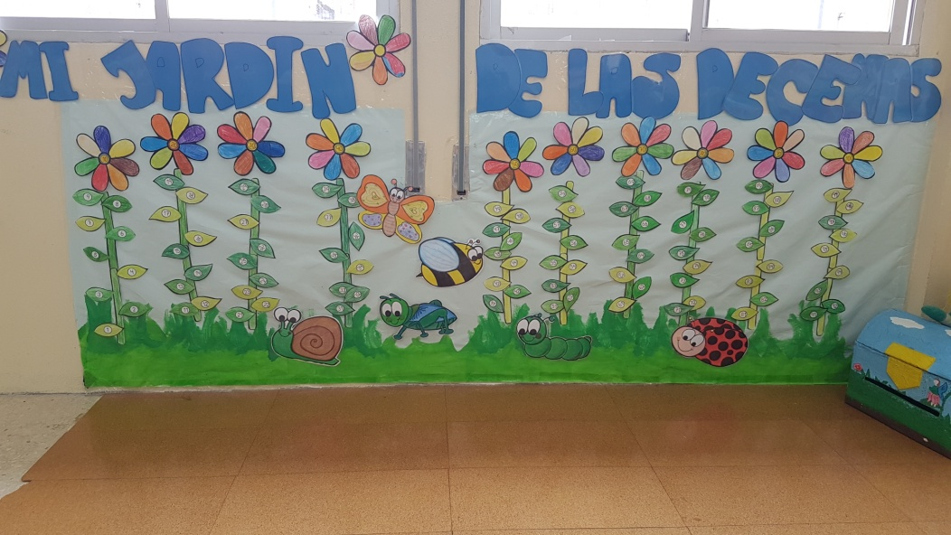
- Libro Viajero de ABN
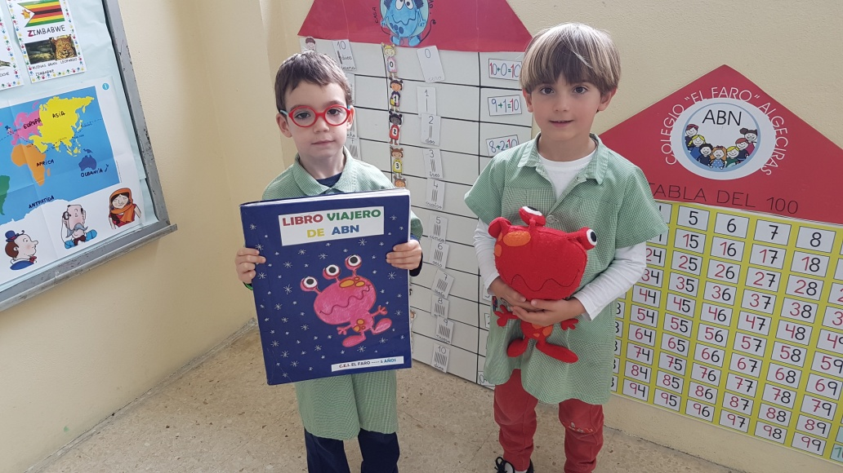

- Conteo.
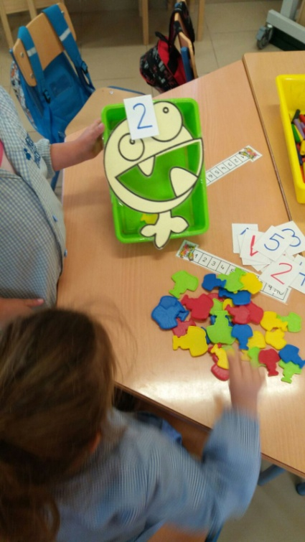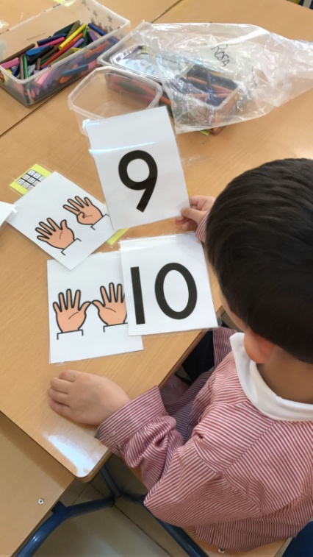

- Rectas numéricas.
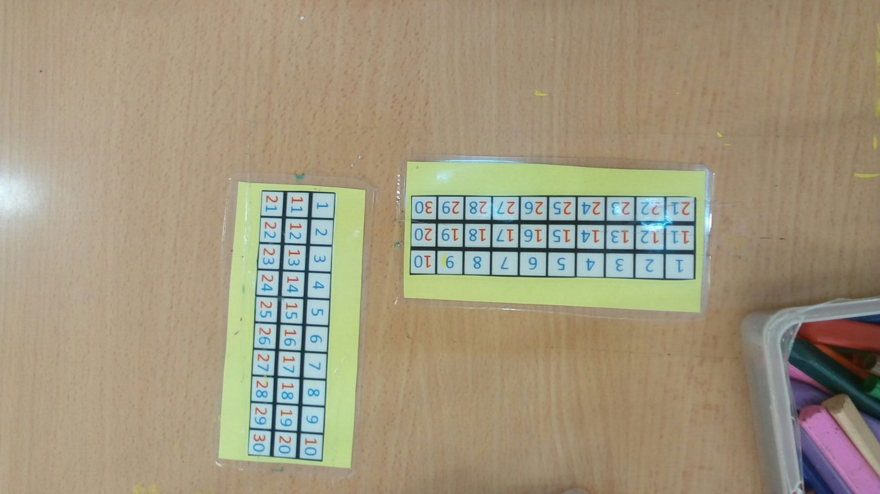

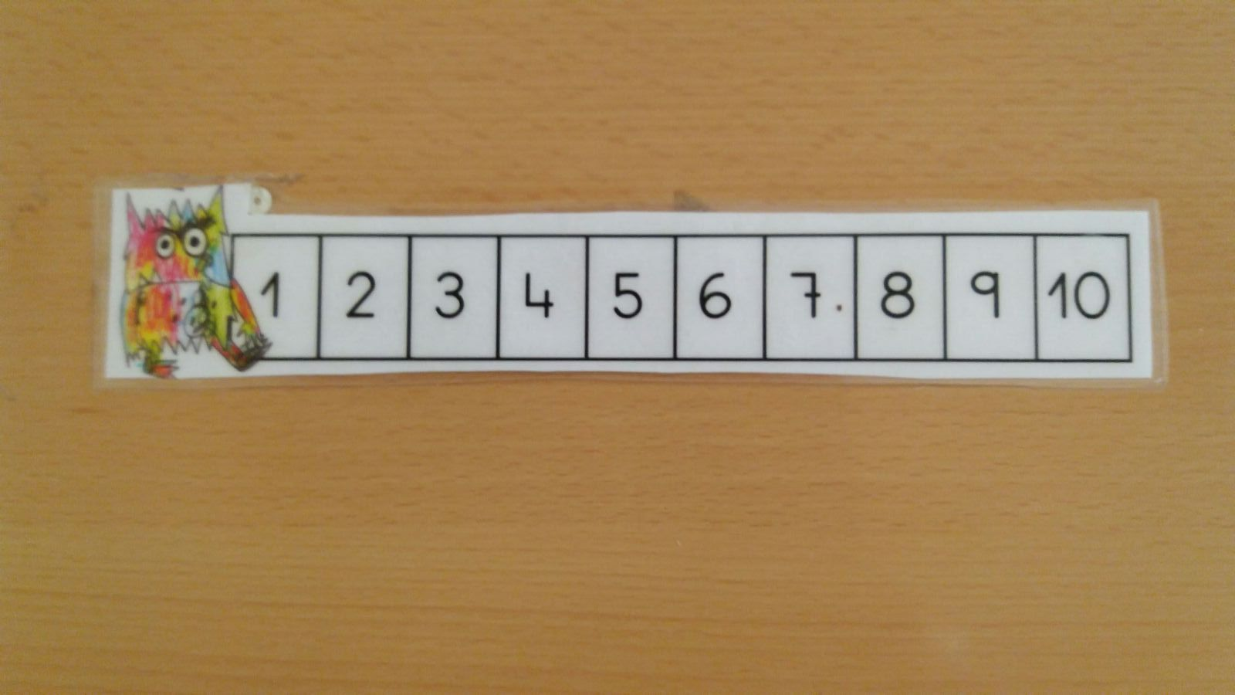

- Relacionados con el proyecto:
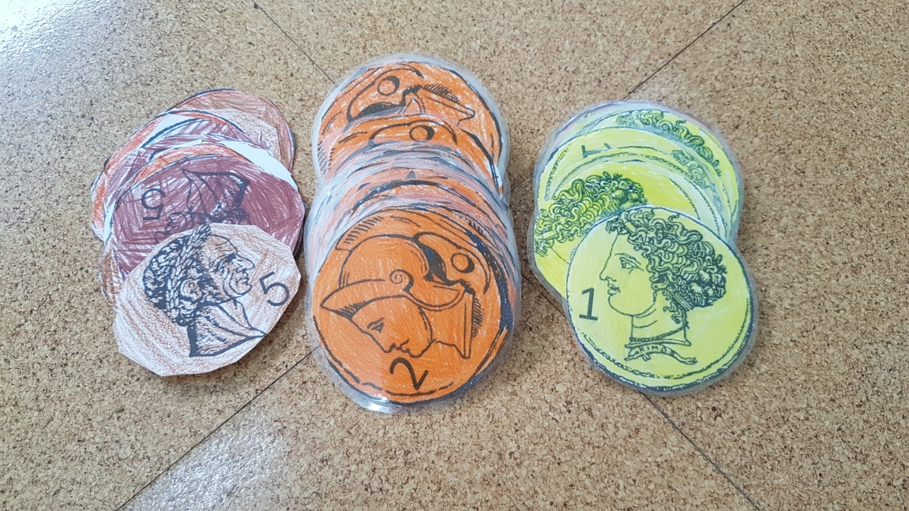

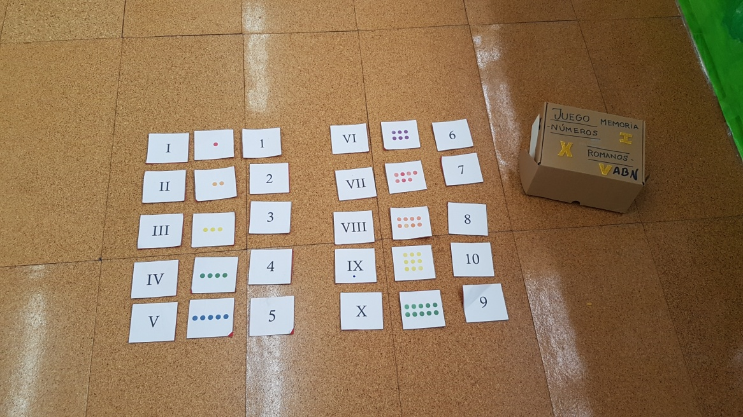

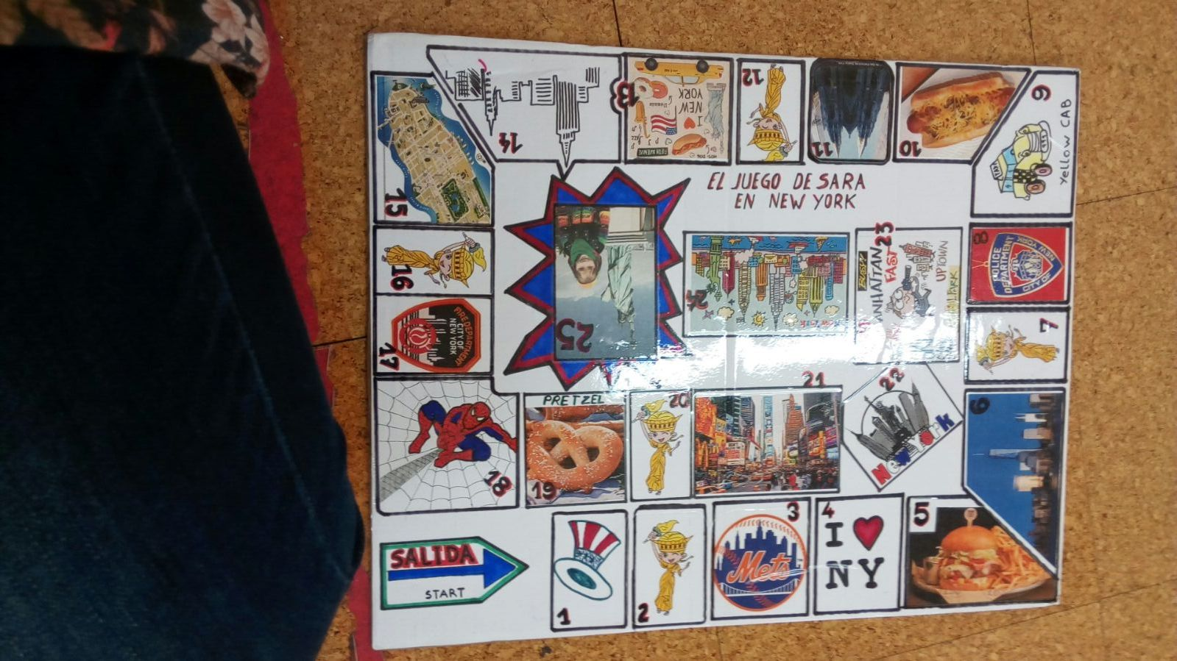
- Creación de puzles.
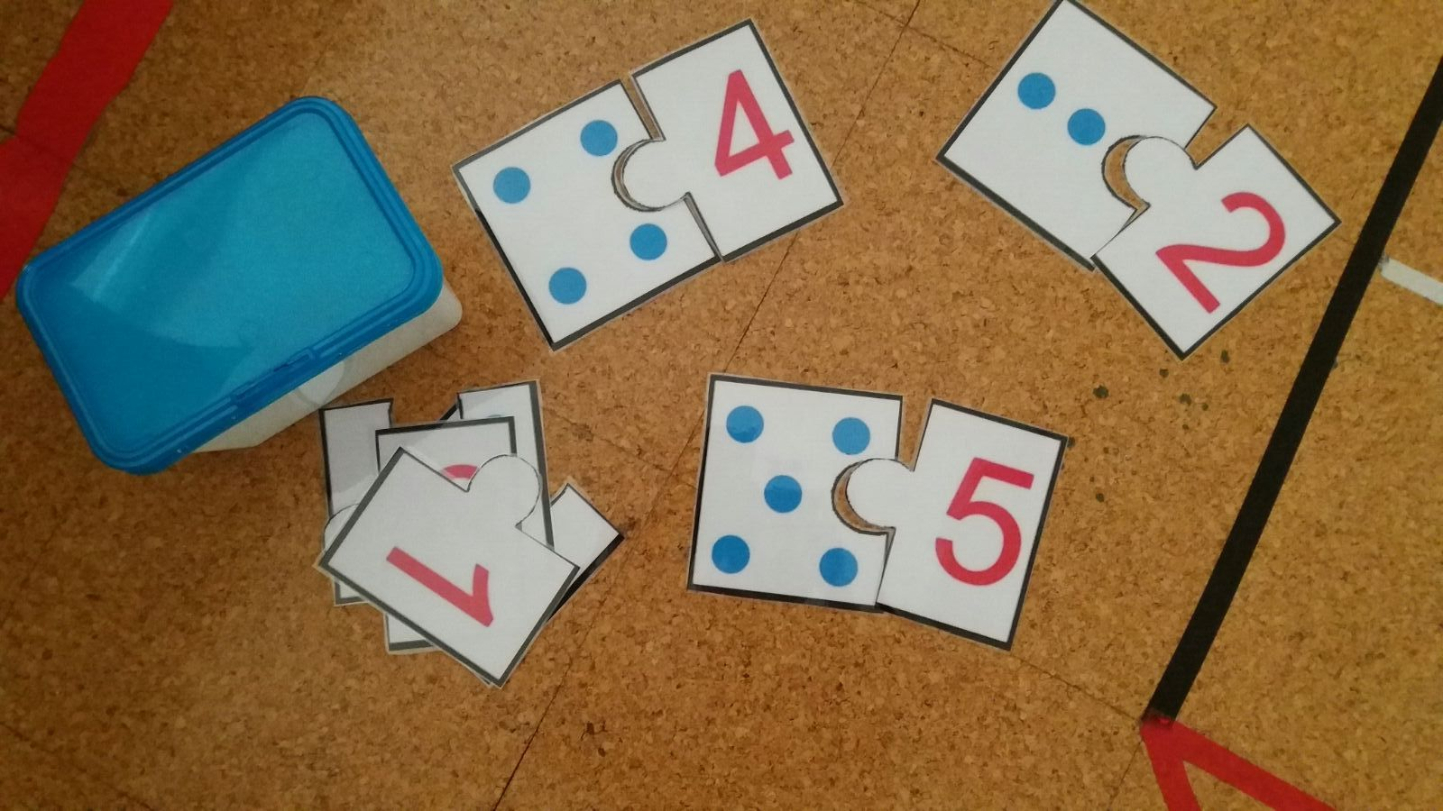

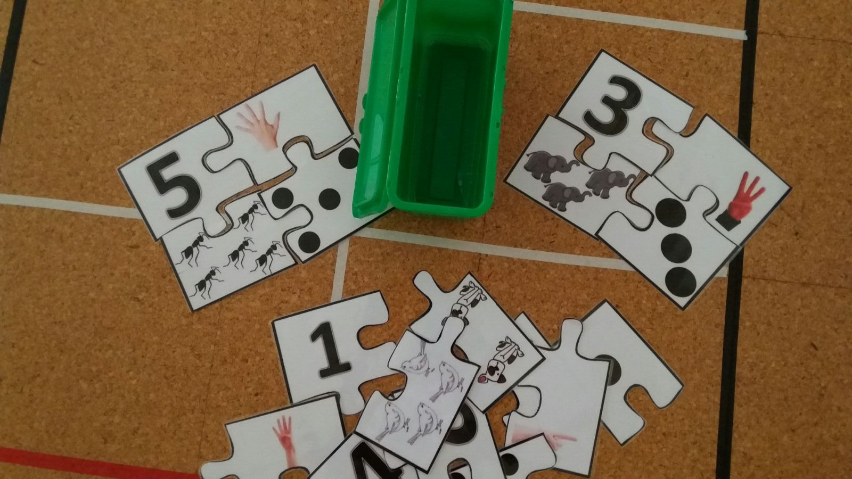

- Calendario.
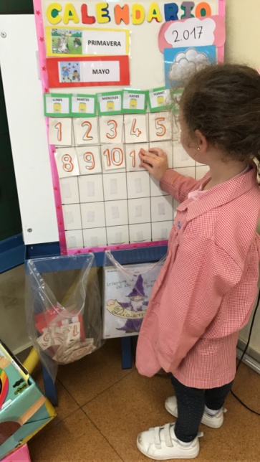
- Elaboración de fichas propias o descargadas de internet.
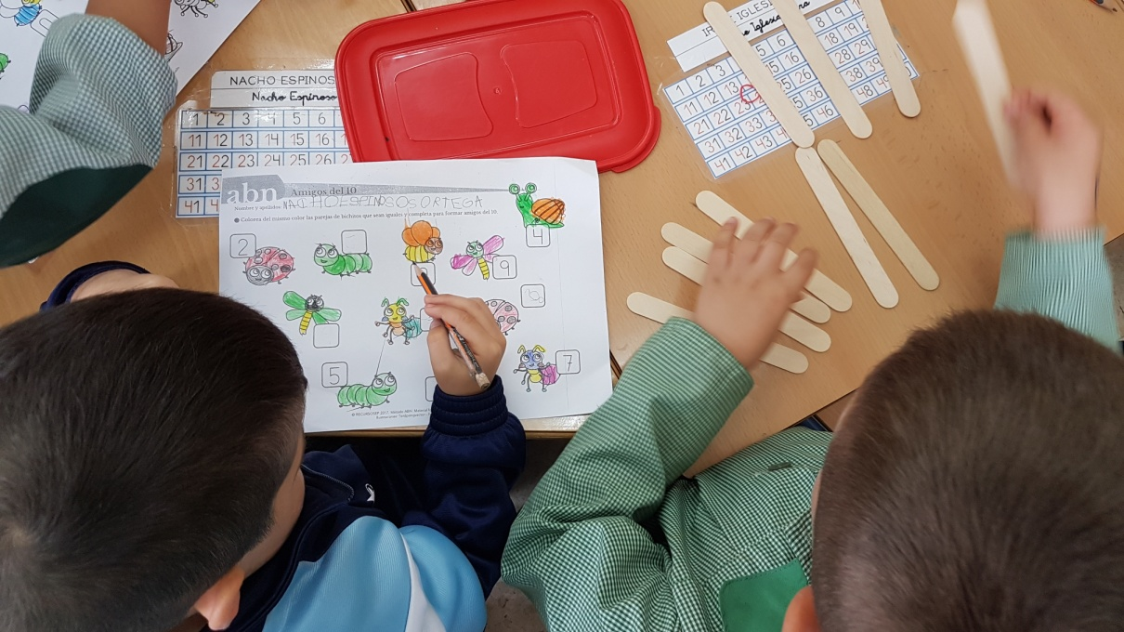

- Compra de materiales.

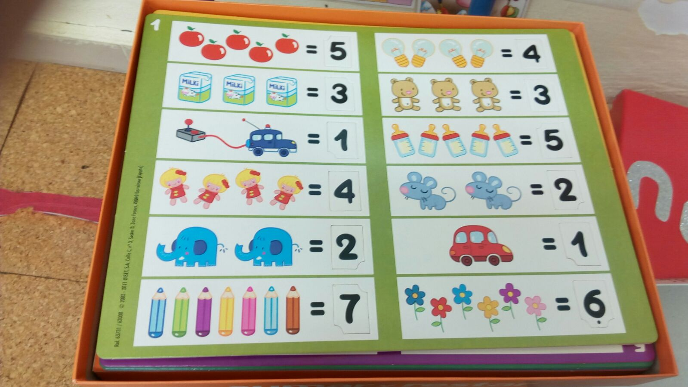

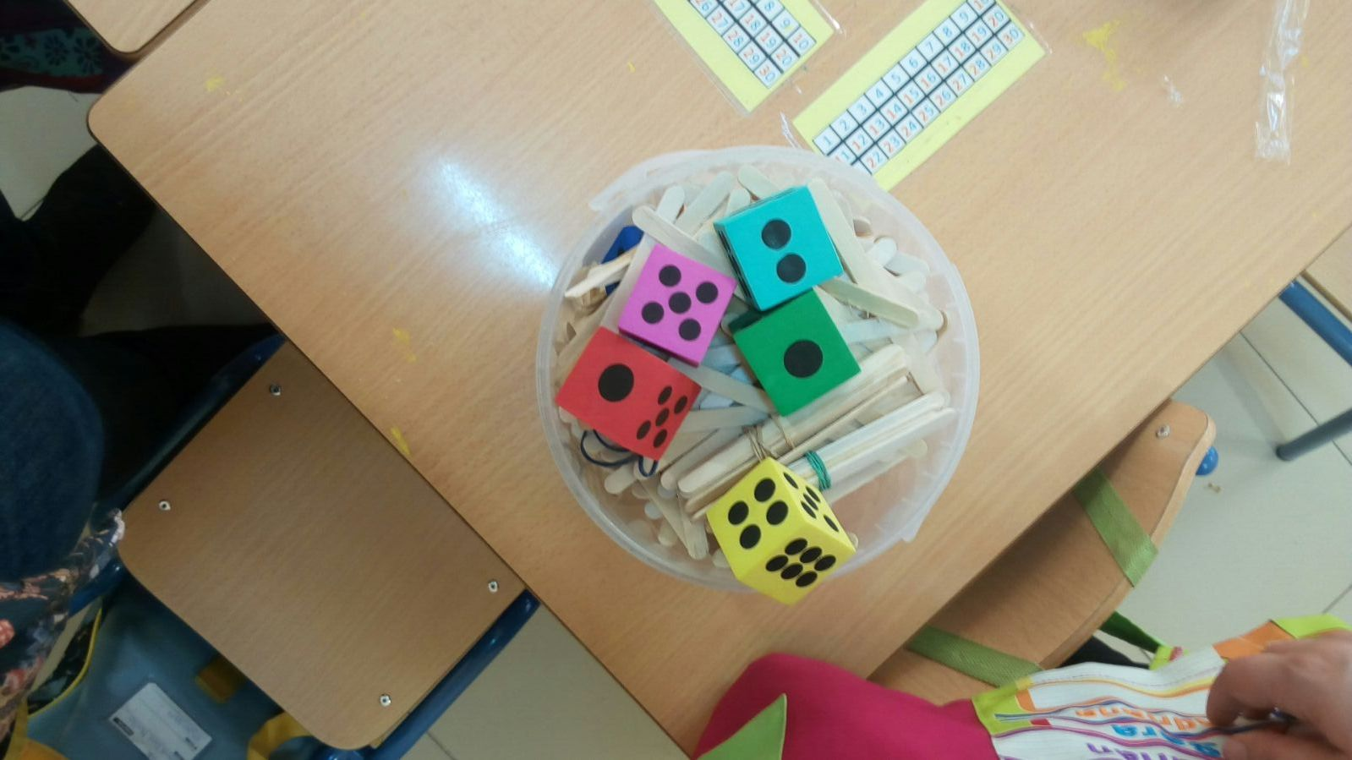

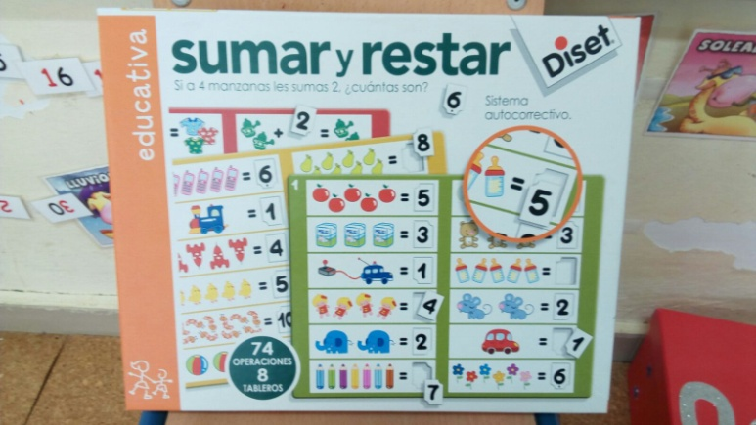

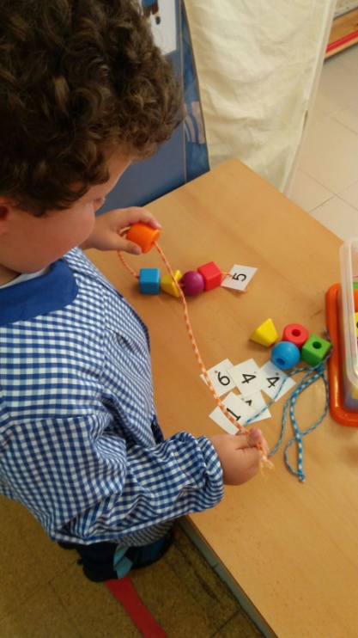

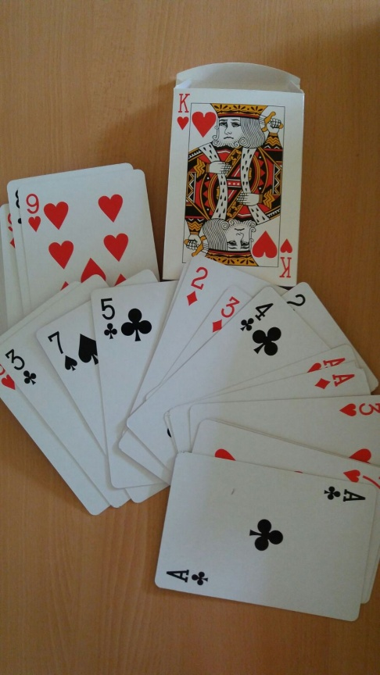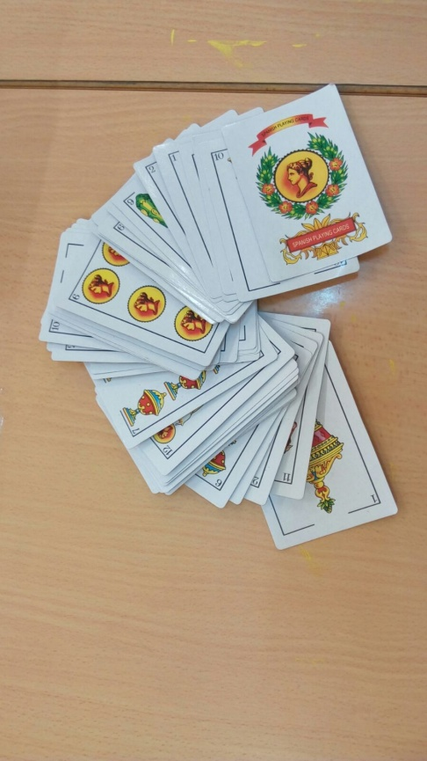
6.-DESTACAR ASPECTOS QUE HAYAN RESULTADO INTERESANTES.
Si tengo que resalta algún aspecto, sin lugar a duda, me quedo con las visitas de los ponentes. Pueden ver de forma detallada la visita en el enlace de mi blog:

D. Jaime Martínez Montero 16 de Enero de 2017
https://marquirell.blogspot.com.es/2017/01/visita-de-d-jaime-martinez-montero-al.html

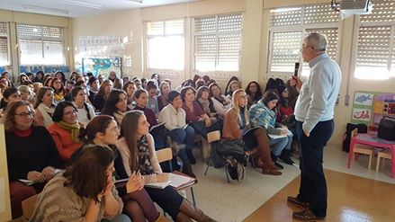

Dña. Teresa Simonet Morales 8 de Mayo de 2017
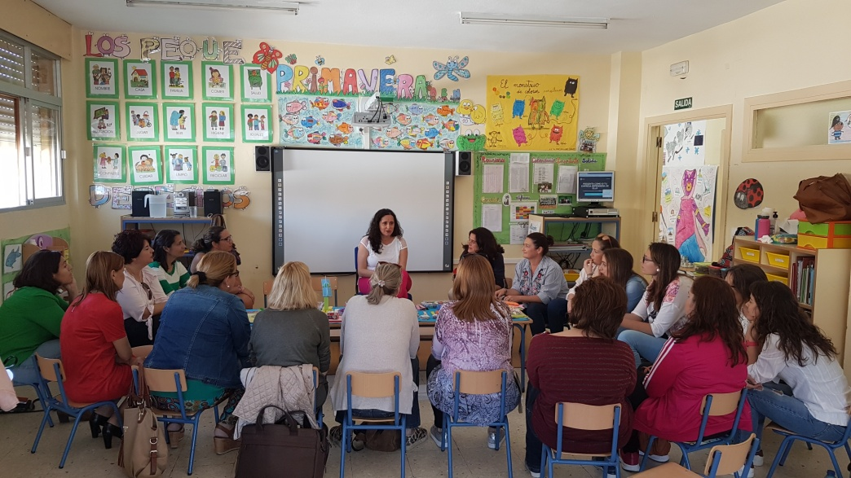
7.-DESTACAR ASPECTOS SUCEPTIBLES DE MEJORA.
Siempre se puede mejorar, pero lo cierto es ha estado perfecto. Sólo puedo decir, que ha sido un grupo de trabajo productivo, muy interesante y del que hemos aprendido mucho. Tengo palabras positivas para el trabajo que hemos llevado a cabo este curso escolar, en torno al ABN y de agradecimiento a los ponentes por tan magistrales enseñanzas.

